Продукция для скоросшивания документов.
Арт 555 Евро-скоросшиватель
Механизм для папок скоросшивателей. Малый вес и габарит позволяют сократить логистические расходы. Отсутствие выступающих частей обеспечивает безопасность при использовании, а также не портит материал папки при транспортировке и хранении.
Арт. 555 Металлическая игла длинной 185мм или 150мм и пластиковая прижимная планка 90*12мм;
Скоросшиватель-вставка арт.453. Позволяет разместить подшивку с бумагами в любой папке или коробке для хранения документов.
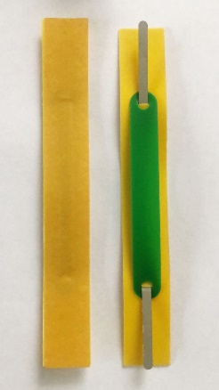
Состоит из металлической иглы длинной 150мм, пластиковой подложки 150х20мм с нанесенной клеевой основой и прижимной планки, размером 90*12мм.
Выпускается трех видов:
Арт. 453 самоклеящийся Металлическая игла длинной 150мм, пластиковая подложка 150х20мм с нанесенной клеевой основой и прижимной планки, размером 90*12мм.
Арт. 453/2 Металлическая игла длинной 150мм и пластиковая прижимная планка размером 90*12мм с картонной подложкой 150х20мм;
Арт. 453/3 Металлическая игла длинной 185мм и пластиковая прижимная планка размером 90*12мм с картонной подложкой 185х20мм;
Арт 444 Механизм групповой подшивки документов. Сшитые на механизм документы можно хранить как отдельно, так и размещать группами на папке регистраторе, папке на кольцах или папке скоросшивателе.
Механизм арт. 444. состоит из металлической иглы длинной 150мм, пластиковой подложки 150х35мм и прижимной планки 90*12мм.
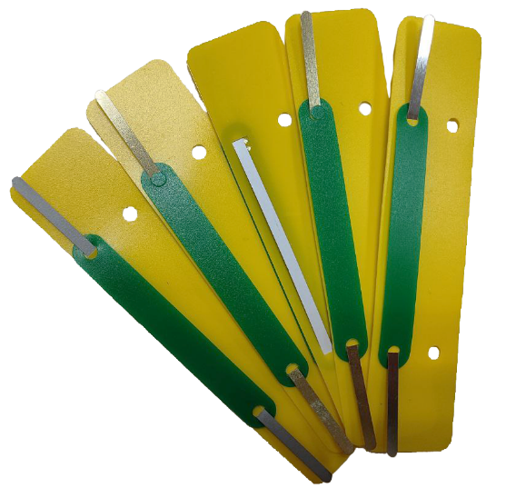

Арт. 333 Сшиватель металлопластиковый . Позволяет снять пачку документации с регистратора, зафиксировать пачку и отправить на длительное хранение.
Металлическая скоба Сшивателя покрыта слоем пластика. Сшиватель длительно эксплуатируется без потери качества.
Выпускается двух видов:
Арт. 333 с длинной ножки 110 мм. что обеспечивает возможность подшивки до 800 листов.
Арт. 333/2 с длинной ножки 200 мм. что обеспечивает возможность подшивки до 1600 листов.
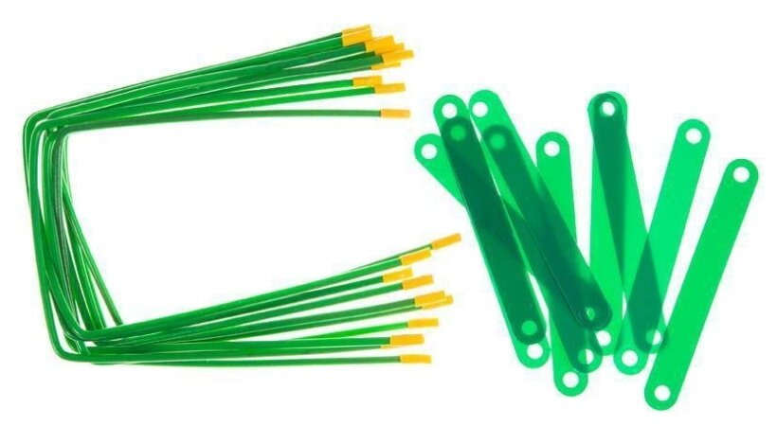

По вопросам приобретения можно обращаться в ООО “Промтара ПКФ” Г. С-Петербург 8 (812) 677-16-78 (79)
Эл.почта: kia@promtara.com
Более подробная информация у нас на сайте: www.promtara.com

Прайс на 15/01/2023
№ | Наименование | Цена опт. без НДС | Цена крупный опт. без НДС
1 | Евро-скоросшиватель арт.555. | 2.00 руб. за шт. | 1,45 руб. за шт.
2 | Механизм для скоросшивания арт.444 | 5.50 руб. за шт. | 3,30 руб. за шт.
3 | Скоросшиватель-вставка самоклеящийся арт.453 | 9.50 руб. за шт. | 7,00 руб. за шт.
4 | Скоросшиватель-вставка арт.453/2 | По запросу | По запросу
5 | Скоросшиватель-вставка арт.453/3 | По запросу | По запросу
4 | Механизмы для скоросшивания металлопластиковый арт.333 | 12.50 руб. за шт. | 10,15 руб. за шт.
5 | Механизмы для скоросшивания 200мм металлопластиковый арт. 333/2 | 13,50 руб. за шт. | 11,50 руб. за шт.

